# Match-0

## Funciones importantes p1

-- Importando la librería timer

Timer.every(Interval, callback)

> Llama indefinidamente un callback cada ‘interval’ de tiempo

Timer.after(Interval, callback)

> Tras un Interval de tiempo llama un calback (solo 1 vez)

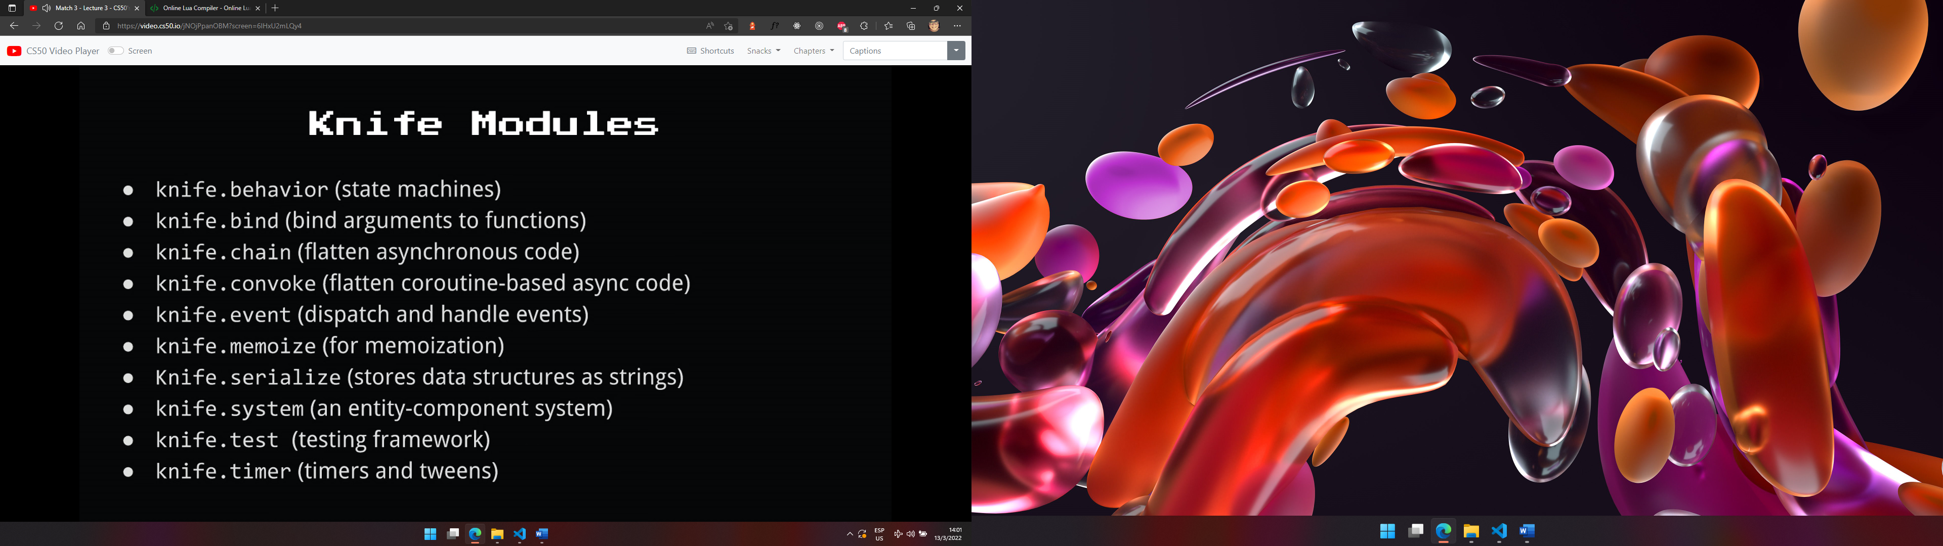

Timer.tween(duration, definition)

> Interpola valores especificados en la ‘definition’ por un tiempo dado ‘duration’

Ejemplo de uso.

Objeto al que se le actualizan las variables

object = {

x = 0,

     opacity = 0.5

}

Tiempo que dura dicha actualización

rate = 10

Timer.tween(rate, {

[object] = {x = 100, opacity = 1}

})

Las variables se irán actualizando hasta llegar al máximo en un transcurso de 10s en este caso

No olvidar poner el Time.update(dt)

Timer:finish(callback)

> Una función que se puede llamar después de hacer uso de tween, every,after etc y pasar un calback para llamar